|  |
| --- |
| МИНИСТЕРСТВО НАУКИ И ВЫСШЕГО ОБРАЗОВАНИЯ РОССИЙСКОЙ ФЕДЕРАЦИИ |
| ФЕДЕРАЛЬНОЕ ГОСУДАРСТВЕННОЕ АВТОНОМНОЕ ОБРАЗОВАТЕЛЬНОЕ УЧРЕЖДЕНИЕ ВЫСШЕГО ОБРАЗОВАНИЯ |
| **«Национальный исследовательский ядерный университет «МИФИ»**  **(НИЯУ МИФИ)** |
| ИНСТИТУТ ИНТЕЛЛЕКТУАЛЬНЫХ КИБЕРНЕТИЧЕСКИХ СИСТЕМ |
| КАФЕДРА «КОМПЬЮТЕРНЫЕ СИСТЕМЫ И ТЕХНОЛОГИИ» (№12) |

Лабораторная работа №2

«Технологии обработки больших данных»

по дисциплине «Наука о данных и

анализ больших данных»

Работу выполнила студентка группы М21-502:

Нургазиева Д.Р.

Проверил: Синельников Д.М.

2022

**Цель:** изучить основы технологии обработки больших данных. Выполнить задание по варианту {a(3);b(2);c(1);d(2)}:

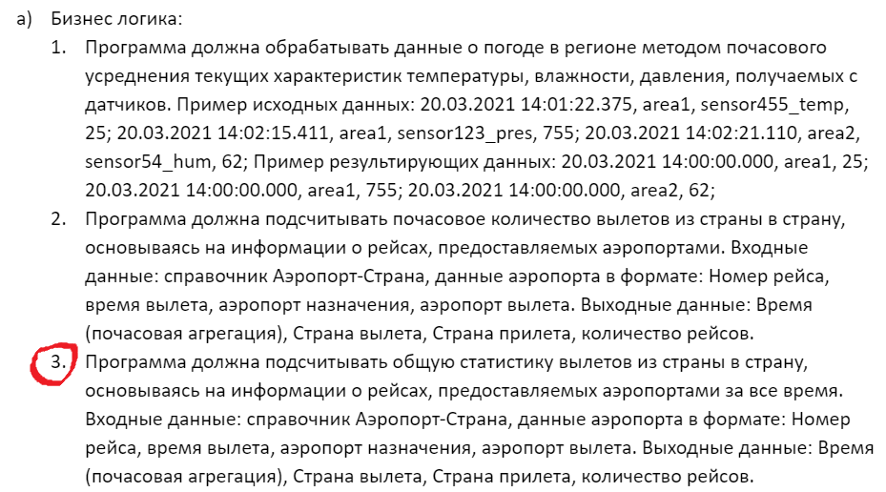

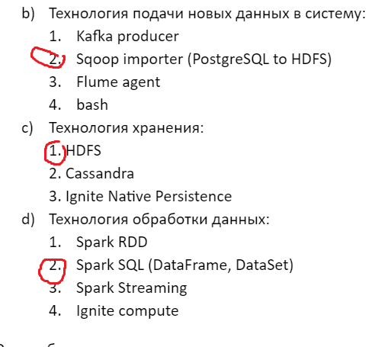

1. Разработка велась с использованием Hadoop, OS Centos, Java 1.8., hdfs.
2. Ход работы программы

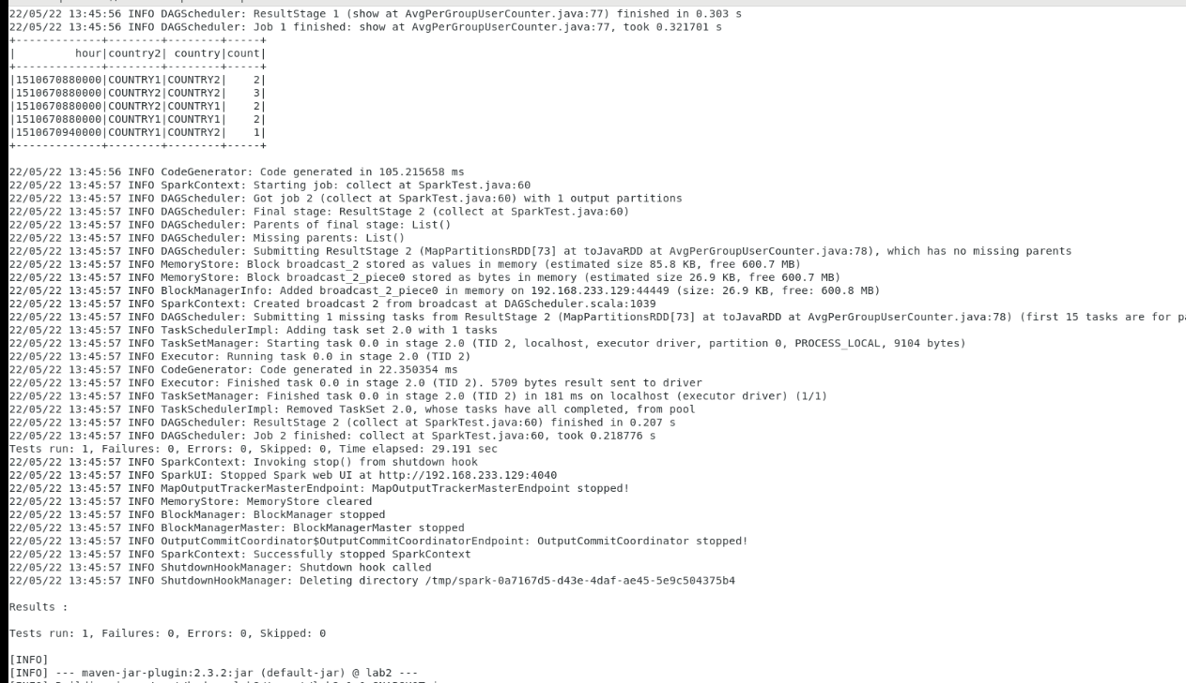

Sqoop

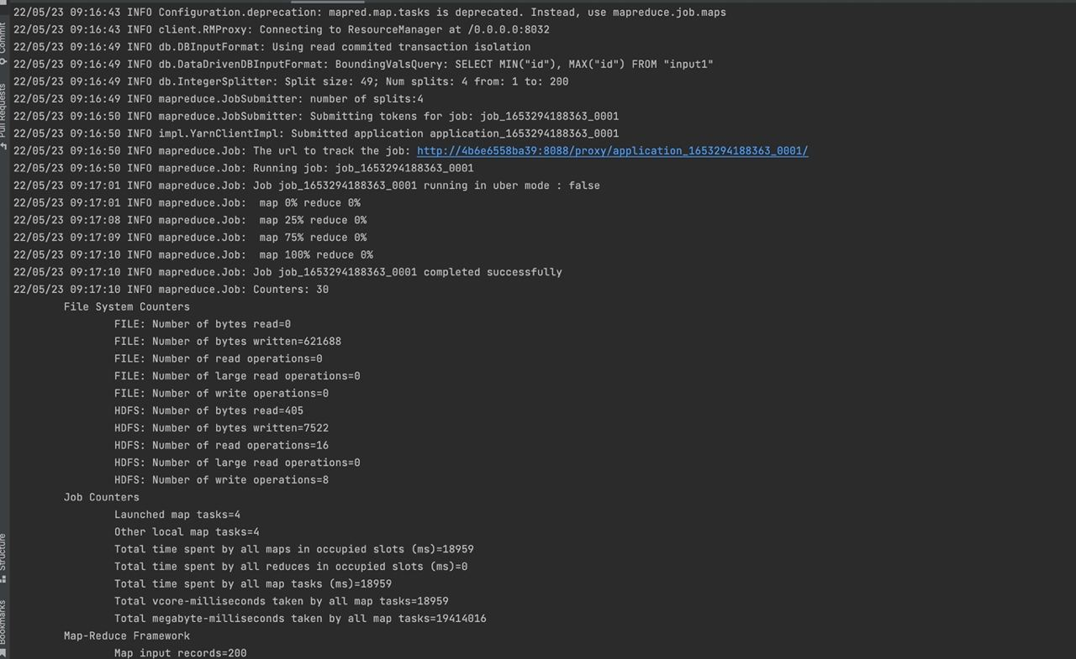

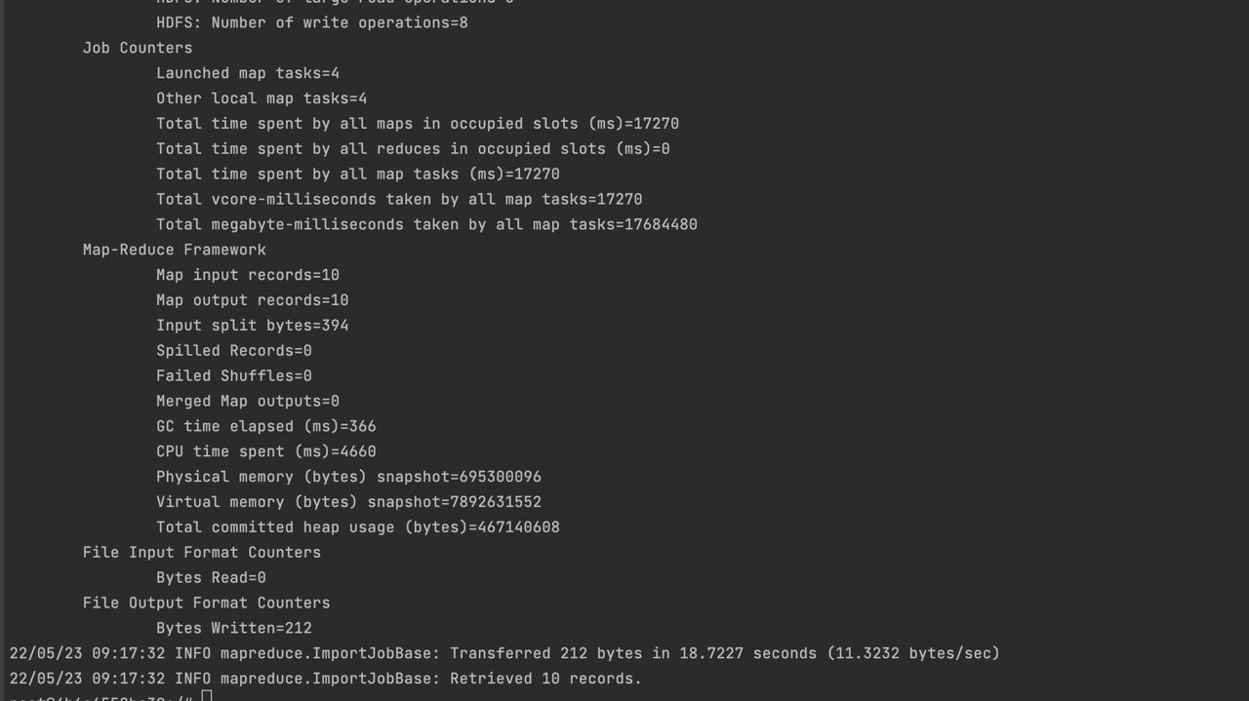

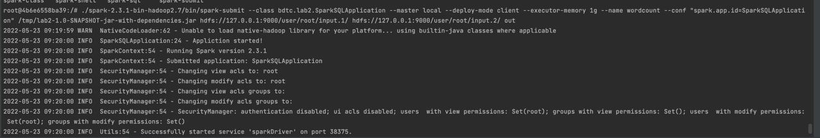

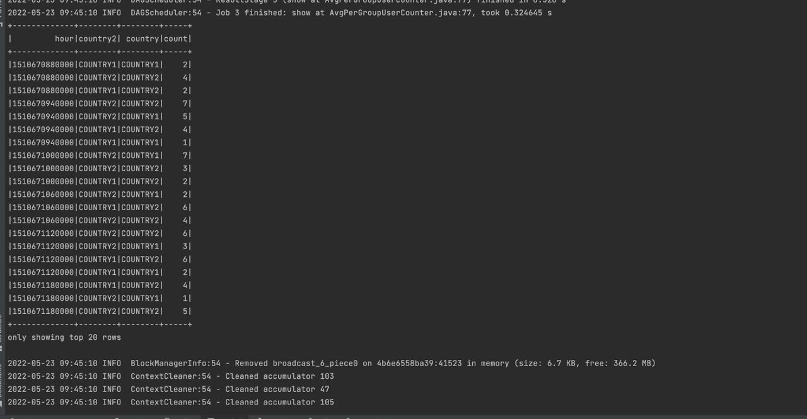

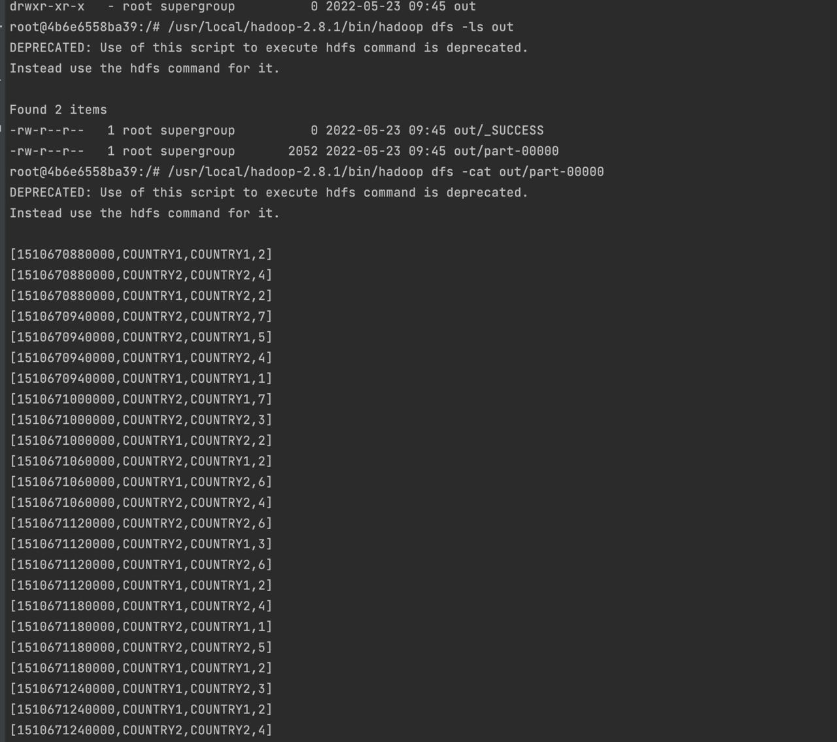

**Вывод:** в ходе лабораторной работы были изучены основы технологии обработки больших данных.